«Радуга» нас радует!
17.03.2015
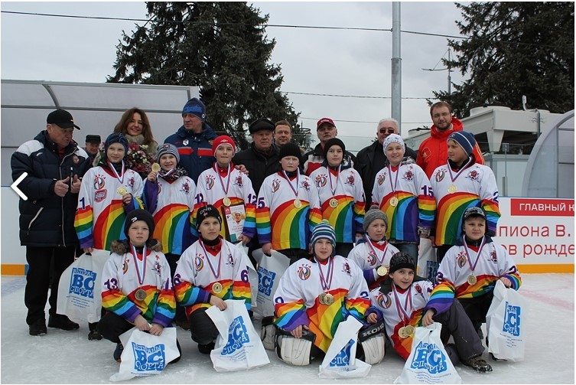
В последнем зимнем турнире по хоккею на призы двукратного олимпийского чемпиона В.И. Старшинова среди юношей 2004-2004 годов рождения и проводимого фондом поддержки и развития спорта «Ветераны спорта» с 3 по 7 марта 2015 года на главном катке страны ВДНХ приняла участие и наша хоккейная команда «Радуга» из Солнцево.
Соперниками были детские команды: «Лидер 1420» ЮВАО, «Метеор» САО, «Зеленоград» ЗеЛАО. В первой игре наши ребята уверенно переиграли команду Зеленограда со счетом 7:1. Вторая игра была напряженной, по ходу которой мы проигрывали 0:2, но сумели вырвать победу в матче 4:2 у команды «Метеор». Финальная игра с «Лидером 1420» прошла в обоюдоострой борьбе и обилием заброшенных шайб. Победу одержали наши хоккеисты со счетом 6:4 и стали чемпионами турнира, завоевав главный приз –кубок.
Награждал ребят медалями и грамотами олимпийский чемпион Евгений Давыдов, кубок вручал Президент фонда «Ветераны спорта» А.П. Старостин. Приз лучшего бомбардира турнира получил наш нападающий Савосин Артем, забивший больше всех голов в играх. Подготовил ребят к турниру тренер Феофанов П.В., получивший индивидуальный приз лучшего тренера.
Состав команды:
Тренер – Феофанов П.В.
Назаров Дима,
Моталин Саша,
Юдин Артем,
Роднищев Артем,
Колесников Дима,
Савосин Артем,
Бараковский Георгий,
Востриков Сергей,
Гуркин Аркадий,
Зубковский Лев,
Селин Илья,
Вратарь-Ерофеев Даниил
Также принимал участие в играх: Казаков Даниил
Желаем всем игрокам «Радуги» расти в своем мастерстве и новых побед в следующем сезоне!

Адрес страницы: http://solntsevo.mos.ru/presscenter/news/detail/1662870.html
Управа района Солнцево города Москвы

